KARTA ZGŁOSZENIA UCZESTNIKA
Międzyszkolny Konkurs Ortograficzny Języka Angielskiego
„Dyktando o Pióro Filomatów”
II Edycja – 2017
Wtorek, 25 kwietnia 2017, godz. 8.30
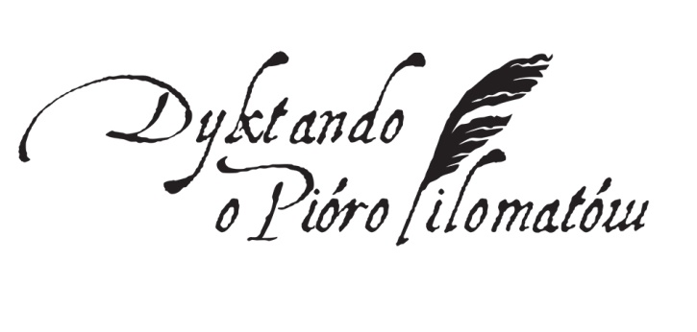
(PROSIMY O WYPELNIENIE DRUKOWANYMI LITERAMI)

1. Imię i nazwisko uczestnika
....................................................................................................................................................
2. Numer telefonu kontaktowego ..............................................………………………………….
3. Nazwa, adres i telefon szkoły
..................................................................................................................................
..................................................................................................................................

4. Opiekun wykonawcy (nazwisko, Imię, telefon kontaktowy):
......................................................................................................................................
......................................................................................................................................
Oświadczam, że:
Wyrażam zgodę na przetwarzanie danych osobowych w rozumieniu ustawy z dnia 29
sierpnia 1997r. (Dz. U. z 2002r., Nr 101, poz. 926 z pózn. zm.) przez organizatora
konkursu w celach związanych z przeprowadzeniem konkursu w tym publikacji o
konkursie i na stronie internetowej szkoly.
Miejscowość i data ………………………................
..................................................................................(czytelny podpis nauczyciela - opiekuna)
…………………………….. …………………………………………. (czytelny podpis uczestnika
lub rodzica uczestnika niepelnoletniego)

